
Καινοτόμες λύσεις για τη βιώσιμη και περιβαλλοντικά φιλική φυτοπροστασία των οπωροκηπευτικών της Ελλάδας, στην Ευρώπη του μέλλοντος

Παραδοτέο Π3.13.2: Έκθεση αξιολόγησης της τοξικότητας βιοεντομοκτόνων σε επικονιαστές

Πληροφορίες για το έγγραφο
Αριθμός παραδοτέου: Π3.13.2
Ενότητα εργασίας: ΕΕ3
Επικεφαλής δικαιούχος: ΕΛΓΟ-ΔΗΜΗΤΡΑ/ΜΦΙ
Συγγραφείς: Αντωνάτος Σπυρίδων
Έκδοση: 1.0
Είδος Παραδοτέου: Έκθεση
Ημερομηνία παράδοσης: [31 Οκτωβρίου 2025]

Στοιχεία Πράξης
Τίτλος: Καινοτόμες λύσεις για τη βιώσιμη και περιβαλλοντικά φιλική φυτοπροστασία των οπωροκηπευτικών της Ελλάδας, στην Ευρώπη του μέλλοντος
Τίτλος (EN): InnoPP-Innovations in Plant Protection for sustainable and environmentally friendly pest control
Κωδικός πράξης: TAEDR-0535675
Ακρωνύμιο έργου: InnoPP
Ημερομηνία έναρξης: 15 Μαΐου 2023
Διάρκεια: 28 Μήνες
Συντονιστής Φορέας: Γεωπονικό Πανεπιστήμιο Αθηνών
Συντονιστής/ Επιστημονικός Υπεύθυνος: Ιωάννης Βόντας
Πίνακας Περιεχομένων

1 ΕΙΣΑΓΩΓΗ ΚΑΙ ΣΤΟΧΟΙ 4
2 ΠΕΡΙΓΡΑΦΗ ΤΩΝ ΕΡΓΑΣΙΩΝ 5
2.1 Τίτλος 5
2.2 Τίτλος 5
3 ΣΥΝΟΨΗ ΚΑΙ ΣΥΜΠΕΡΑΣΜΑΤΑ 6
4 ΠΑΡΑΡΤΗΜΑΤΑ 7

Περίληψη του Έργου
Το έργο «Καινοτόμες λύσεις για τη βιώσιμη και περιβαλλοντικά φιλική φυτοπροστασία των οπωροκηπευτικών της Ελλάδας, στην Ευρώπη του μέλλοντος» στοχεύει στην ανάπτυξη σύγχρονων και καινοτόμων μεθόδων για την προστασία των καλλιεργειών όπως τα κηπευτικά, τα εσπεριδοειδή και το επιτραπέζιο σταφύλι. Περιλαμβάνει τη δημιουργία προηγμένων διαγνωστικών εργαλείων για την ανίχνευση εχθρών και παθογόνων με τεχνολογίες αιχμής, όπως ηλεκτρονικές παγίδες και βιοαισθητήρες, καθώς και πλατφόρμες αλληλούχισης για τον πλήρη προσδιορισμό των ιωμάτων. Επιπλέον, θα αναπτυχθούν μοντέλα πρόβλεψης επιδημιών και καινοτόμα βιοφυτοπροστατευτικά προϊόντα, τα οποία θα αξιολογηθούν για την ασφάλεια τους σε μη στόχους οργανισμούς. Τέλος, οι νέες τεχνολογίες θα ενσωματωθούν σε συστήματα ολοκληρωμένης διαχείρισης φυτοπροστασίας και θα δοκιμαστούν σε πραγματικές συνθήκες, ενώ θα αξιολογηθούν οι κοινωνικοοικονομικές και περιβαλλοντικές επιπτώσεις τους.

Σύνοψη της ΕΕ3
Οι δραστηριότητες της ΕΕ3 περιλαμβάνουν τις βιοδοκιμές αποτελεσματικότητας και τη βελτίωση και ανάπτυξη καινοτόμων μεθόδων και προϊόντων. Κύριες δράσεις της ΕΕ3 περιλαμβάνουν ανάπτυξη και αξιολόγηση καινοτόμων βιοφυτοπροστατευτικών προιόντων, όπως
- βιοδραστικά μορία ανάπτυξης αντοχής στα φυτά (πεπτίδια, μεταβολίτες),
- φυτοπροστατευτικά φυσικής προέλευσης (εκχυλίσματα, μικροβιακοί μεταβολίτες, «green»),
- νέας γενιάς ελκυστικά και απωθητικά (παγίδες, παρεμπόδιση σύζευξης),
- ανθεκτικές ποικιλίες (και αλληλεπιδράσεις με το οικοσύστημα και τα ωφέλιμα).
Για τα πιο αποτελεσματικά καινοτόμα βιοφυτοπροστατευτικά, θα μελετηθούν και οι επιπτώσεις τους σε οργανισμούς μη στόχους (φυσικοί εχθροί, επικονιαστές, υδρόβιοι οργανισμοί, κυτταροκαλλιέργειες θηλαστικών).

Συνοπτική παρουσίαση του παραδοτέου (executive summary)
Σκοπός του παραδοτέου Π3.13.2 ήταν να εξετάσει το επίπεδο της τοξικότητας στις μέλισσες πέντε βιοεντομοκτόνων που είναι διαθέσιμα ως εμπορικά προϊόντα (Flipper, Neemazal, Requiem, Limocide και Εradicoat Max). Επίσης μελετήθηκε η τοξικότητα του αιθερίου ελαίου του Περγαμότου (1% διαλυμένο σε απιονισμένο νερό το οποίο περιείχε 0,05% (o/o) triton), το οποίο βρέθηκε να έχει καλή αποτελεσματικότητα έναντι των προνυμφών του εντόμου Tuta absoluta (Lepidoptera: Gelechiidae), καθώς και του υδρολύματός του. Πραγματοποιήθηκαν εργαστηριακά πειράματα με επαφή των μελισσών σε ψεκασμένη επιφάνεια αφού είχε στεγνώσει καθώς επίσης και με επάλειψη στον θώρακα μικρής ποσότητας (2μL) των σκευασμάτων. Επίσης χρησιμοποιήθηκε απιονισμένο νερό και Decis (Deltamethrin) ως αρνητικός και θετικός μάρτυρας, αντίστοιχα. Σύμφωνα με τα αποτελέσματα των πειραμάτων όλα τα σκευάσματα είχαν σημαντικά μικρότερη τοξικότητα σε σχέση με τον θετικό μάρτυρα σε όλες τις μετρήσεις που πραγματοποιήθηκαν τόσο με την μέθοδο της επαφής των μελισσών πάνω σε ψεκασμένη επιφάνεια όσο και με την επάλειψη στο θώρακά τους μικρής ποσότητας σκευάσματος. Επίσης όλα τα σκευάσματα εκτός από το αιθέριο έλαιο Περγαμότου δεν διέφεραν από τον αρνητικό μάρτυρα. Τέλος το αιθέριο έλαιο Περγαμότου είχε σε κάποιες περιπτώσεις υψηλότερη τοξικότητα και σε σχέση και με τα άλλα σκευάσματα.

ΕΙΣΑΓΩΓΗ ΚΑΙ ΣΤΟΧΟΙ
Η επικονίαση των φυτών από τα έντομα/ζώα είναι σημαντική για τη αναπαραγωγή πολλών καλλιεργειών. Σύμφωνα με τον Williams (1994) στην Ευρώπη 264 είδη καλλιεργειών απαιτούν επικονίαση και στο 84% από αυτές η παραγωγή εξαρτάται τουλάχιστον σε κάποιο βαθμό από την επικονίαση από τα έντομα/ζώα. Τα έντομα δρουν ως επικονιαστές σε πάνω από το 70% των καλλιεργειών ανά τον κόσμο και στο δεύτερο μισό του περασμένου αιώνα συνέβαλαν στην αύξηση της παγκόσμιας παραγωγής τροφίμων μεταξύ 15% και 30% (McGregor et al., 1976; FAO, 1995). Οι μέλισσες, και κυρίως το είδος Apis mellifera (Hymenoptera: Apidae), παραμένουν οι πιο σημαντικοί επικονιαστές παγκοσμίως. Οι αποδόσεις ορισμένων καλλιεργειών μειώνονται έως και 90% χωρίς επικονιαστές (Klein et al., 2007). Το είδος A. mellifera είναι εύκολο στη διαχείριση και τη μεταφορά και για τον λόγο αυτό θεωρείται το πιο πολύτιμο έντομο επικονιαστής που χρησιμοποιείται για την ενίσχυση της γεωργικής παραγωγής από την αρχαιότητα.
Δραματικές απώλειες και μείωση του πληθυσμού των επικονιαστών, συμπεριλαμβανομένων των μελισσών, έχουν αναφερθεί σε αρκετές περιοχές του κόσμου με αποτέλεσμα να υπάρχει σοβαρή απειλή για τη μελισσοκομική παραγωγή αλλά και την παγκόσμια επισιτιστική ασφάλεια (Zattara et al., 2021; Chmiel et al., 2020; Neumann et al., 2010; Williams et al., 2010). Οι μελισσοκόμοι στις Ηνωμένες Πολιτείες έχασαν περίπου το 50,8% των αποικιών τους το 2021 (Aurell, 2022). Η εκτεταμένη έκθεση των μελισσών σε φυτοφάρμακα είναι πιθανώς ένας σημαντικός παράγοντας για την απώλεια των μελισσών [Hristov et al., 2021; Potts et al., 2010; Vanengelsdorp et al., 2012).
Η χρήση εντομοκτόνων φυτικής προέλευσης μπορεί να αποτελέσει μια εναλλακτική πρόταση για την προστασία των καλλιεργειών από επιβλαβή έντομα έχοντας ταυτόχρονα, στις περισσότερες περιπτώσεις, μικρότερες αρνητικές επιπτώσεις στους επικονιαστές όπως η μέλισσα (Catania et al., 2023). Σκοπός της παρούσας μελέτης ήταν να προσδιορίσει το επίπεδο της τοξικότητας ορισμένων βιοεντομοκτόνων που είναι διαθέσιμα ως εμπορικά προϊόντα, του αιθερίου ελαίου του Περγαμότου (1% διαλυμένο σε απιονισμένο νερό το οποίο περιείχε 0,05% (o/o) triton) καθώς και του υδρολύματος Περγαμότου στις μέλισσες υπό εργαστηριακές συνθήκες.

ΠΕΡΙΓΡΑΦΗ ΤΩΝ ΕΡΓΑΣΙΩΝ

Έκθεση αξιολόγησης της τοξικότητας βιοεντομοκτόνων σε επικονιαστές

Στα πειράματα χρησιμοποιήθηκαν υγιείς ενήλικες εργάτριες μέλισσες του είδους A. mellifera. Οι μέλισσες προέρχονταν από κυψέλες που διατηρούνται υπό συνθήκες αγρού και βρίσκονταν στο χώρο του Γεωπονικού Πανεπιστημίου Αθηνών. Οι μέλισσες συλλέχθηκαν από πλαίσια χωρίς γόνο μια ημέρα πριν από τα πειράματα και διατηρήθηκαν σε εργαστηριακές συνθήκες (25 ± 2°C, 65 ± 5% R.H, 16L:8D) μέχρι την επόμενη ημέρα (Εικόνα 1α). Οι μέλισσες των κυψελών ελέχθηκαν για την παρουσία εχθρών και ασθενειών (Varroa sp., Nosema spp.) πριν την πραγματοποίηση των πειραμάτων. Τα εργαστηριακά πειράματα διεξήχθησαν σε συνθήκες 25 ± 2ºC, 65 ± 5% RH και φωτοπερίοδο 16L:8D. Τα έντομα είχαν στην διάθεσή τους σιρόπι ζάχαρης 50% (β/ο) και νερό κατά βούληση.
Στα πειράματα χρησιμοποιήθηκαν 5 βιοεντομοκτόνα εμπορικά διαθέσιμα. Επίσης μελετήθηκε η τοξικότητα του διαλύματος αιθερίου ελαίου Περγαμότου 1% διαλυμένο σε απιονισμένο νερό το οποίο περιείχε 0,05% (o/o) triton, καθώς βρέθηκε να έχει καλή αποτελεσματικότητα έναντι των προνυμφών του εντόμου Tuta absoluta (Lepidoptera: Gelechiidae) και του υδρολύματός του. Ως θετικός μάρτυρας χρησιμοποιήθηκε το Decis (Deltamethrin) ενώ ως αρνητικός μάρτυρας το απιονισμένο νερό. Στον Πίνακα 1 παρατίθενται τα σκευάσματα (εμπορικό όνομα και δραστική ουσία) καθώς και οι δόσεις που χρησιμοποιήθηκαν. Στα εμπορικά σκευάσματα η δόση που χρησιμοποιήθηκε ήταν η μέση συνιστώμενη σύμφωνα με την ετικέτα.

Πίνακας 1. Βιοεντομοκτόνα που χρησιμοποιήθηκαν στα πειράματα τοξικότητας σε μέλισσες (Apis mellifera)
Εμπορικό όνομα | Δραστική ουσία | Δόση
Flipper | Άλατα καλίου λιπαρών οξέων 47,98% β/ο | 500μL/100mL Η₂Ο
Neemazal | Azadirachtin 1% β/ο | 250μL/100mL Η₂Ο
Requiem | Μίγμα τερπενίων (α-terpinene, p-cymene και d-limonene) 13,55% β/ο | 650μL/100mL Η₂Ο
Limocide | Έλαιο πορτοκαλιού (μονοτερπένιo, d-limonene) 5,67%β/o | 600μL/100mL Η₂Ο
Eradicoat Max | Μaltodextrin 47,6% β/ο | 2000μL/100mL Η₂Ο
Μη εμπορικό σκεύασμα | Υδρόλυμα Περγαμότου | Αδιάλυτο
Μη εμπορικό σκεύασμα | Αιθέριο έλαιο περγαμότου 1% | 1000μL/100mL Η₂Ο + 0,05% (o/o) triton
Decis (θετικός μάρτυρας) | Deltamethrin 2,5% β/ο | 50μL/100mL Η₂Ο

Πείραμα 1.
Στις βιοδοκιμές επαφής χρησιμοποιήθηκαν γυάλινα βάζα όγκου 720cm³ με εσωτερική επιφάνεια (340 cm²) για βραχυχρόνιες εκθέσεις (Εικόνα 1β, 2α). Η συνιστώμενη δόση των βιοεντομοκτόνων ή βοτανικών εκχυλισμάτων ψεκάστηκε στην εσωτερική επιφάνεια των βάζων και στη συνέχεια αφέθηκαν να στεγνώσουν για 3 ώρες στους 25ºC σε κλειστό και σκοτεινό περιβάλλον. Χρησιμοποιήθηκε επίσης θετικός μάρτυρας και αρνητικός μάρτυρας. Σε κάθε βάζο στο οποίο πραγματοποιήθηκε επέμβαση προστέθηκαν 20 εργάτριες μέλισσες. Το στόμιο τοποθετήθηκε τούλι για την ελεύθερη κυκλοφορία του αέρα εντός του βάζου (Εικόνα 1β, 2α). Μετά από 3 ώρες επαφής, οι μέλισσες μεταφέρθηκαν σε πλαστικούς κλωβούς (30x30x30cm) που δεν είχαν υποστεί κάποια επέμβαση και τους παρασχέθηκε σιρόπι ζάχαρης 50% (β/ο) και νερό κατά βούληση (Εικόνα 2β). Η θνησιμότητα των μελισσών καταγράφηκε μετά από 4, 24, 48, 72 και 96 ώρες και οι μέλισσες θεωρήθηκαν νεκρές όταν δεν εμφάνιζαν κάποια κίνηση μετά από ελαφριά ενόχληση. Τα βάζα και οι κλωβοί με τις μέλισσες διατηρήθηκαν σε χώρο με ελεγχόμενες συνθήκες (25 ± 2°C, 65 ± 5% R.H, 16L:8D). (Cunha Pereira et al., 2020). Κάθε επέμβαση επαναλήφθηκε 6-10 φορές.

Πείραμα 2.
Δέκα (10) εργάτριες μέλισσες συλλέχθηκαν και αναισθητοποιήθηκαν με τοποθέτηση τους σε κατάψυξη στους -18^{ο}C για 7 λεπτά εντός γυάλινου κυλινδρικού σωλήνα. Μετά την αναισθητοποίησή τους 2μl από το κάθε σκεύασμα και τους μάρτυρες χορηγήθηκε με επάλειψη στον θώρακα. Μετά την εφαρμογή οι μέλισσες μεταφέρθηκαν σε πλαστικούς κλωβούς (30x30x30cm) σε ελεγχόμενες συνθήκες (25 ± 2°C, 65 ± 5% R.H, 16L:8D) και είχαν στην διάθεσή τους σιρόπι ζάχαρης 50% (β/ο) και νερό κατά βούληση. Η θνησιμότητα καταγράφηκε μετά από 4, 24, 48, 72 και 96 ώρες.

Στατιστική ανάλυση
Τα αποτελέσματα αναλύθηκαν με one – way ANOVA και η σύγκριση των μέσων πραγματοποιήθηκε με το κριτήριο του Tuckey για να εξεταστεί εάν διέφεραν σημαντικά.

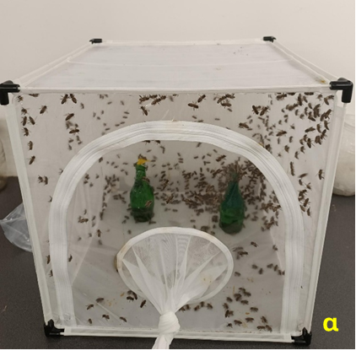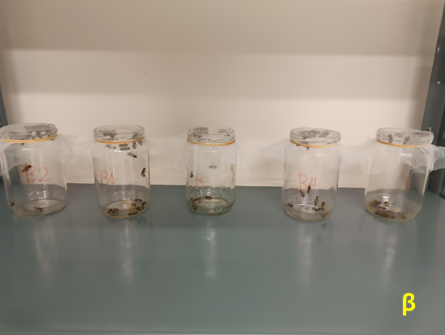

Εικόνα 1. Κλωβός με μέλισσες μετά την συλλογή τους από κυψέλη του ΓΠΑ (α), Γυάλινα βάζα με μέλισσες κατά την διάρκεια βιοδοκιμής τοξικότητας βιοεντομοκτόνων (β).

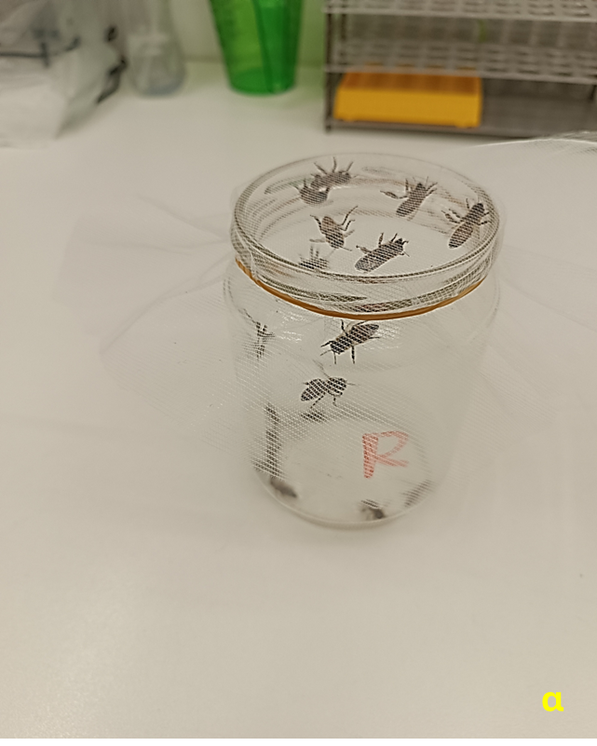 | 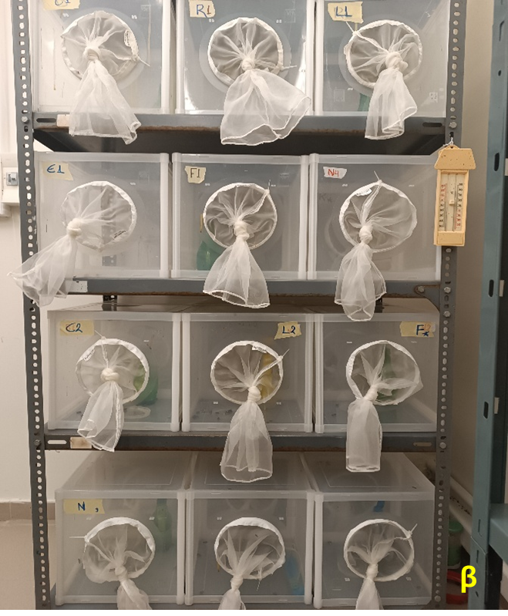
Εικόνα 2. Βιοδοκιμή τοξικότητας βιοεντομοκτόνου σε γυάλινο βάζο (α), πλαστικοί κλωβοί για την παραμονή των μελισσών μετά την επέμβαση (β).

ΣΥΝΟΨΗ ΚΑΙ ΣΥΜΠΕΡΑΣΜΑΤΑ
Πείραμα 1.
Σύμφωνα με τα αποτελέσματα της στατιστικής ανάλυσης σημαντικές διαφορές παρατηρήθηκαν σε όλες τις μετρήσεις που πραγματοποιήθηκαν και συγκεκριμένα στις 4h (F=16.565, P<0.001, Df=8), στις 24h (F=22.275, P<0.001, Df=8), στις 48h (F=28.514, P<0.001, Df=8), στις 72h (F=26.169, P<0.001, Df=8) και στις 96h (F=19.893, P<0.001, Df=8).

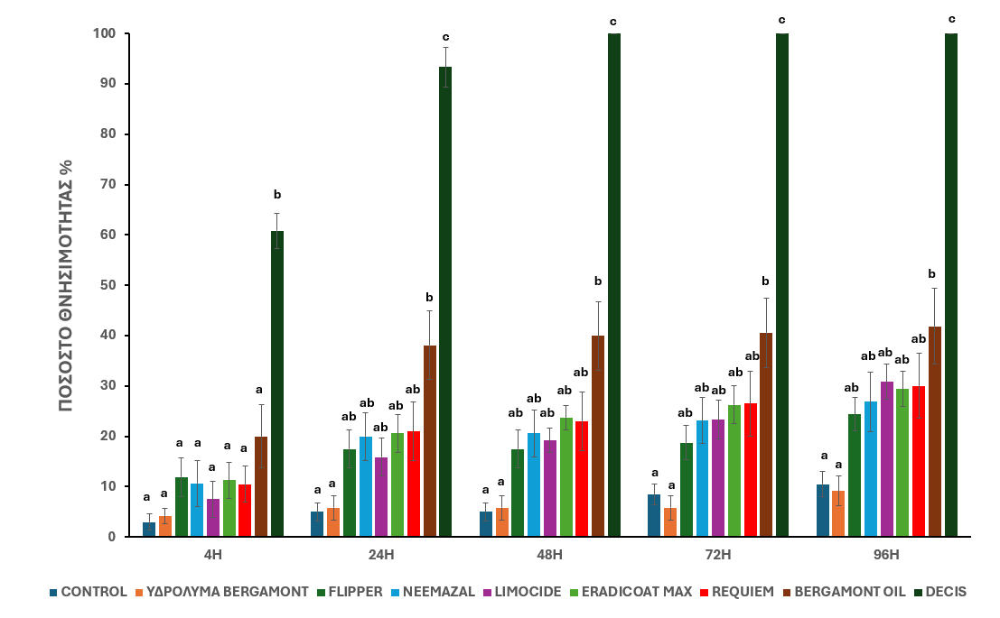
Διάγραμμα 1. Ποσοστό (%) της θνησιμότητας που παρουσίασαν εργάτριες μέλισσες μετά την παραμονή τους για 3 ώρες σε δοχεία που είχαν εφαρμοστεί διάφορα βιοεντομοκτόνα μετά από 4, 24, 48, 72 και 96 ώρες.

Όπως φαίνεται στο Διάγραμμα 1 στις 4 ώρες όλα το σκευάσματα δεν διέφεραν μεταξύ τους ούτε με τον αρνητικό μάρτυρα ενώ διέφεραν σημαντικά σε σχέση με τον θετικό μάρτυρα. Στις 24, 48, 72 και 96 ώρες όλα τα σκευάσματα διέφεραν σημαντικά σε σχέση με τον θετικό μάρτυρα ενώ όλα τα σκευάσματα, εκτός του διαλύματος με το αιθέριο έλαιο Περγαμόντου, δεν διέφεραν μεταξύ τους ούτε με τον αρνητικό μάρτυρα. Το διάλυμα με το αιθέριο έλαιο Περγαμόντου στις 24, 48, 72 και 96 ώρες διέφερε σημαντικά σε σχέση και με τον αρνητικό μάρτυρα και το υδρόλυμα περγαμότου ενώ δεν διέφερε με τα υπόλοιπα σκευάσματα.

Πείραμα 2.
Σύμφωνα με τα αποτελέσματα της στατιστικής ανάλυσης σημαντικές διαφορές παρατηρήθηκαν σε όλες τις μετρήσεις που πραγματοποιήθηκαν και συγκεκριμένα στις 4h (F=19.819, P<0.001, Df=8), στις 24h (F=34.536, P<0.001, Df=8), στις 48h (F=33.963, P<0.001, Df=8), στις 72h (F=41.663, P<0.001, Df=8) και στις 96h (F=46.804, P<0.001, Df=8).
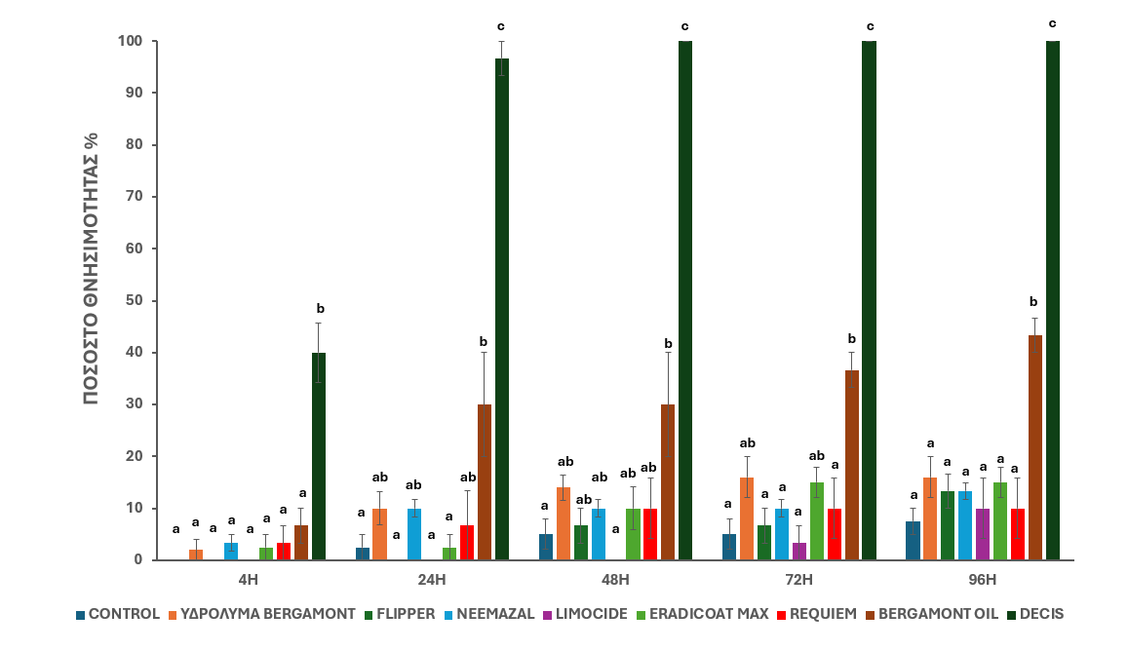
Διάγραμμα 2. Ποσοστό (%) της θνησιμότητας που παρουσίασαν εργάτριες μέλισσες μετά την εφαρμογή 2μL από τα διάφορα βιοεντομοκτόνα στο θώρακά τους μετά από 4, 24, 48, 72 και 96 ώρες.

Όπως φαίνεται στο Διάγραμμα 2 όλα τα σκευάσματα σε όλες τις μετρήσεις είχαν σημαντικά μικρότερη τοξικότητα από τον θετικό μάρτυρα. Στις 4 ώρες όλα το σκευάσματα δεν διέφεραν μεταξύ τους ούτε με τον αρνητικό μάρτυρα. Στις 24 ώρες το αιθέριο έλαιο Περγαμότου είχε υψηλότερη τοξικότητα από τον αρνητικό μάρτυρα, το Flipper, το Limocide και το Eradicoat Max ενώ στις 48 ώρες διέφερε από τον αρνητικό μάρτυρα και το Limocide. Στις 72 ώρες το αιθέριο έλαιο περγαμότου είχε υψηλότερη τοξικότητα από όλα τα σκευάσματα πλην του υδρολύματος περγαμόντου και του Eradicoat Max ενώ στις 96 διέφερε σε σχέση με όλα τα σκευάσματα.

Συμπεράσματα
Σύμφωνα με τα αποτελέσματα των πειραμάτων που πραγματοποιήθηκαν όλα τα σκευάσματα είχαν σημαντικά μικρότερη τοξικότητα σε σχέση με τον θετικό μάρτυρα σε όλες τις μετρήσεις που πραγματοποιήθηκαν τόσο με την μέθοδο της επαφής των μελισσών πάνω σε ψεκασμένη επιφάνεια όσο και με την επάλειψη στο θώρακά τους μικρής ποσότητας σκευάσματος. Ωστόσο, το αιθέριο έλαιο περγαμότου είχε σε αρκετές περιπτώσεις, υψηλότερη τοξικότητα σε σχέση με τα άλλα σκευάσματα. Κατά συνέπεια μπορούμε να πούμε ότι η χρήση των βιοεντομοκτόνων εγκυμονεί μικρότερο κίνδυνο για τις μέλισσες σε σχέση με τα μη εκλεκτικά χημικά σκευάσματα.

ΠΑΡΑΡΤΗΜΑΤΑ
Βιβλιογραφία
Aurell D., Bruckner S., Wilson M., Steinhauer N., and Williams G. 2022. United States HoneyBee Colony Losses 2021- 2022: Preliminary Results, Bee Informed Partnership Embargoed, vol. 23,
Breeze T.D., Bailey A.P., Balcombe K.G., Potts S.G. 2011. Pollination services in the UK: How important are honeybees? Agriculture, Ecosystems & Environment, 142: 137–143.
Catania R., Lima M.A.P., Potrich M., Sgolastra F., Zappalà L., Mazzeo G. 2023. Are Botanical Biopesticides Safe for Bees (Hymenoptera, Apoidea)? Insects, 14, 247.
Chmiel J.A., Daisley B.A., Pitek A.P., Thompson G.J., and Reid G. 2020. Understanding the effects of sublethal pesticide exposure on honeybees: a role for probiotics as mediators of environmental stress. Frontiers in Ecology and Evolution, vol. 8, 22.
Cunha Pereira R., Faria Barbosa W., Pereira Lima M.A., Vieira J.O.L. Jr, Carvalho Guedes R.N., Rodrigues da Silva B.K., Dias Barbosa G.M., Lemes Fernandes F. 2020. Toxicity of botanical extracts and their main constituents on the bees Partamona helleri and Apis mellifera. Ecotoxicology, 29(3): 246-257.
FAO 1995. Services bulletin. In: Roubik D., editor. Pollination of Cultivated Plants in the Tropics. Food & Agriculture Org. Rome, Italy.
Hristov P., Shumkova R., Palova N. and Neov B. 2021. Factors associated with honeybee colony losses: a mini-review, Veterinary Sciences, 7(4): 166.
Klein A.M., Vaissière B.E., Cane J.H., Steffan-Dewenter I., Cunningham S.A., Kremen C., Tscharntke T. 2007. Importance of pollinators in changing landscapes for world crops. Proceedings of the Royal Society B Biological Sciences, 274: 303–313.
McGregor S. 1976. Insect Pollination of Cultivated Crop Plants. US Department of Agriculture, Washington, DC, USA.
Potts S. G., Biesmeijer J. C., Kremen C., Neumann P., Schweiger O. and Kunin W. E. 2010. Global pollinator declines: trends, impacts and drivers, Trends in Ecology and Evolution, 25(6): 345–353.
Vanengelsdorp D., Caron D., Hayes J. Underwood R. and Henson Ml. 2012. A national survey of managed honeybee 2010–11 winter colony losses in the USA: results from the Bee Informed Partnership, Journal of Apicultural Research, 51(1): 115–124.
Williams G.R., Tarpy D.R., vanEngelsdorp D., Chauzat M.P., Cox-Foster D.L., Delaplane K.S., Neumann P., Pettis J.S., Rogers R.E., Shutler D. 2010. Colony collapse disorder in context. BioEssays, 32(10): 845-846.
Williams I.H. 1994. The dependences of crop production within the European Union on pollination by honeybees. Agricultural Science Reviews, 6: 229–257.
Zattara E. E. and Aizen M. A. 2021. Worldwide occurrence records suggest a global decline in bee species richness. One Earth, 4(1): 114–123.

